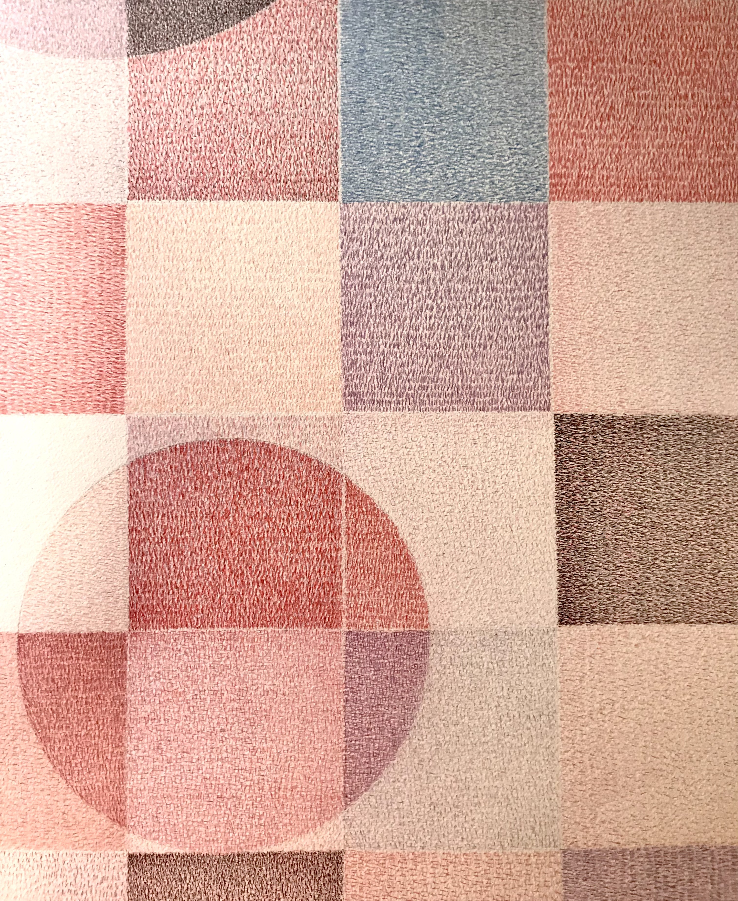
COMUNICATO STAMPA

I mosaici di carta
Personale di Virginia Carbonelli

30-31 marzo – 1 aprile 2022

Kapocci Studio, via dei Capocci 71 – Roma

(Particolare, Abside della basilica dei Santi Cosma e Damiano
matite colorate e china su carta, 2021/22, cm 100x70)

L’artista Raha Tavallali, presso Kapocci Studio, ospiterà la personale di Virginia Carbonelli, specializzata nell’incisione e nell’arte grafica.
In mostra saranno esposte recenti carte in cui l’artista si confronta con il colore, prediligendo le matite colorate accompagnate da leggere e sporadiche stesure di acquarello. La ricerca nasce dalle visite fatte negli ultimi due anni alle basiliche e alle chiese di Roma, luoghi sempre aperti e rimasti visitabili anche nel periodo di generale chiusura a causa della recente pandemia. Luoghi visitati durante gli anni di formazione e che l’artista ha ripercorso anche attraverso la reminiscenza dello studio svolto con le matite e le chine durante gli anni di liceo artistico e universitari. Un percorso meditativo portato avanti durante le ore notturne lontana dal rumore e dalla luce diurna. Virginia Carbonelli ha ripercorso, in queste tavole grafiche, tecniche di disegno e luoghi della prima fase di formazione tra mosaici, inchiostri neri e matite colorate sempre finemente appuntite. La tessera del mosaico è immagine di memoria e il cerchio che da esso viene fuori è il luogo immaginario in cui le ore notturne e le voci interiori si assorbono.

Breve biografia
Virginia Carbonelli nasce nel 1980 a Roma, dove vive e lavora nel suo studio in via di San Martino ai Monti. Nel 1999 si diploma al Liceo Artistico, avvicinandosi per la prima volta alle tecniche grafiche con Giulia Napoleone. Nel 1998 segue un corso di incisione presso l’Accademia di Belle Arti di Roma. Nel 2000 frequenta un corso di disegno e pittura alla Scuola di Arti Ornamentali S. Giacomo di Roma con Giovanni Arcangeli. Dal 2001 al 2003 segue vari corsi di calcografia presso studi e laboratori privati romani /laboratorio di Luce Delhove e Mario Teleri Biason), specializzandosi nell’arte della stampa e nell’incisione artistica. Nel 2004 ad Urbino frequenta un Corso di specializzazione in Tecniche Calcografiche presso il Centro Internazionale per la Grafica Artistica – Kaus. Nel 2005 si laurea in Lettere indirizzo Storia dell’Arte discutendo la tesi in Storia sociale dell’Arte. Nel 2007 si avvicina alla fotografia e nel 2008 al restauro e alla rilegatura di libri con Milena Alessi. Nel 2008 apre a Roma la_lineaartecontemporanea, un’Associazione culturale dedicata alla stampa e all’incisione artistica in cui tiene corsi di incisione ed organizza workshop sulla stampa sperimentale e tradizionale. Nel 2011 si diploma all’Istituto di Stato per la Cinematografia e Tv “Roberto Rossellini”. Nel 2012 segue un seminario teorico e pratico sul segno inciso, tenuto da Guido Strazza all’Accademia Nazionale di San Luca a Roma. Dal 2016 per tre anni collabora con HD Edizioni, piccola private press, che produce Libri d’artista a Roma nello studio di Marina Bindella. Nel 2018 segue workshop su invito alla Temple University of Art a Roma sulle tecniche di stampa su fotopolimero e fotoincisione ed elettroincisione. Dal 2018 al 2020 insegna alla Asl di Roma 2 a Cinecittà, nel Centro Diurno reparto igiene mentale, tecniche di incisione e stampa.

